**Documento de Inspección de Usabilidad: Recorrido Cognitivo y Análisis KLM con CogTool**

*Interacción Humano-Computadora*

**Fecha**: 8/5/2024

**Equipo Evaluador**:

* Irabién Rodríguez Mario.
* Carlos Israel Ruz Ruz.
* Cordova Martinez Ricardo.
* Magaña Flores Raul Alejandro.
* Pinzon Rosado Mateo Isai.

# 1. Introducción

Este documento detalla la aplicación del Recorrido Cognitivo complementado con el modelo KLM (Keystroke-Level Model) y la herramienta CogTool para evaluar la usabilidad del prototipo de plataforma de gestión de campañas musicales.

**Objetivos**:

* Identificar puntos de fricción en flujos de tareas críticas.
* Cuantificar tiempos de ejecución para priorizar mejoras.
* Validar la eficacia de los métodos de inspección en etapas tempranas de diseño.

# 2. Método de Inspección Seleccionado

## 2.1 Recorrido Cognitivo (Cognitive Walkthrough)

**Definición**: Técnica donde los evaluadores simulan el comportamiento de usuarios novatos para detectar obstáculos en la completitud de tareas.

**Criterios de Selección**:

* Adecuado para evaluar facilidad de aprendizaje (usuarios primarios como María Rodríguez).
* Permite trabajar con prototipos en papel o digitales.

## **2.2 Integración con KLM y CogTool**

**KLM**: Modelo cuantitativo para estimar tiempos de tareas mediante operadores físicos/mentales.

**CogTool**: Herramienta de simulación que automatiza cálculos KLM y genera diagramas de flujo.

# **3. Proceso de Evaluación**

## **3.1 Preparación**

**Escenarios Evaluados**

Como escenario a evaluar se seleccionará aquel con más relevancia y de acuerdo al equipo evaluador es el escenario que involucra la selección de servicios y pago.

**Tareas Clave:**

1. **Tarea 1: Iniciar sesión** El usuario debe ingresar su contraseña, resolver el captcha y hacer clic en el botón de ingreso (Log).
2. **Tarea 2: Seleccionar servicio** El usuario selecciona un servicio específico, espera la carga, y luego elige una fecha disponible para su publicación.
3. **Tarea 3: Confirmar detalles de la campaña** Se revisa el resumen de la campaña, incluyendo servicios seleccionados y costos.
4. **Tarea 4: Realizar pago** El usuario hace clic en el botón "Confirmar Pago", el sistema procesa la transacción y muestra un mensaje de confirmación de pago exitoso, incluyendo el monto y el método de pago utilizado.

## 3.2 Preguntas Guía

Para cada paso de la tarea, se respondió:

* 1. ¿El usuario intentará el efecto correcto?
* 2. ¿Sabrá que la acción está disponible?
* 3. ¿Relacionará la acción con el resultado esperado?

# 4. Resultados

## 4.1 Hallazgos Cualitativos

| **Tarea** | **Problema identificado** | **Severidad (1-5)** | **Recomendación** |
| --- | --- | --- | --- |
| Registro | No hay confirmación visual inmediata tras hacer clic en “Log”, lo que puede causar dudas. | 2 | Añadir un mensaje tipo “Cargando…” o un indicador de progreso. |
| Selección de fecha | No se especifica si las fechas no seleccionables están deshabilitadas o solo no visibles. | 3 | Asegurar que las fechas no disponibles estén visibles pero deshabilitadas. |
| Selección de fecha | El usuario debe esperar 3 segundos sin retroalimentación visual. | 4 | Mostrar un indicador de carga o animación mientras se procesan los datos. |

## 4.2 Análisis Cuantitativo con KLM y CogTool

## Simulación en CogTool

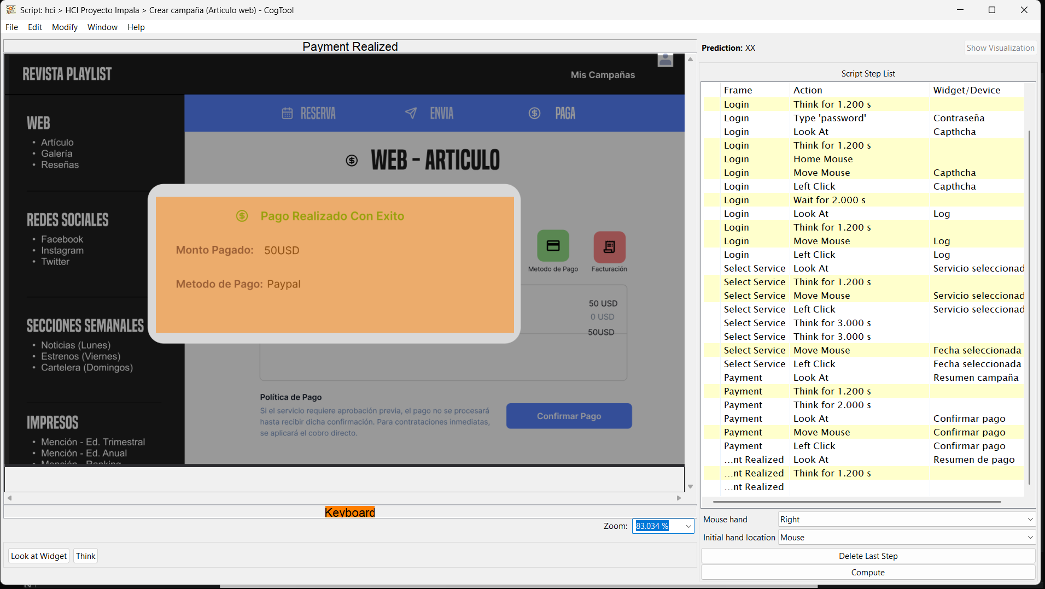

Nota: La herramienta no permitió calcular el tiempo necesario para completar la tarea. Se desconoce el error que impida computar la tarea.

# 5. Recomendaciones y Propuestas de Diseño

Con base en los hallazgos cualitativos y cuantitativos, se proponen las siguientes mejoras para optimizar la experiencia del usuario:

* Incluir retroalimentación visual durante procesos de carga o espera.
* Mejorar la accesibilidad del captcha con opciones alternativas.
* Hacer visibles todas las fechas del calendario, deshabilitando únicamente las no disponibles.
* Incorporar mensajes de confirmación inmediatos para cada acción crítica.

## 5.1 Priorización

Las recomendaciones se priorizan según el impacto en la usabilidad y la severidad de los problemas identificados:

1. **Alta prioridad**: Retroalimentación visual en selección de fecha y registro (problemas con severidad 3 y 4).
2. **Media prioridad**: Mejora del captcha y confirmaciones visuales (severidad 2 y 3).
3. **Baja prioridad**: Optimización de tiempos entre interacciones, si no afecta directamente la comprensión del sistema.

# 6. Conclusiones

El análisis realizado, combinando modelado KLM con simulaciones en CogTool, permitió identificar errores de diseño relevantes e ineficiencias en el flujo de tareas a pesar de que no se logró computar el tiempo de la tarea. La metodología aplicada fue efectiva para detectar puntos críticos sin necesidad de pruebas físicas con usuarios, aunque se reconoce que:

* **Efectividad**: El enfoque permitió detectar tanto errores de diseño como demoras innecesarias en la ejecución de tareas clave.
* **Limitaciones**: El modelo KLM asume un usuario con habilidades promedio, lo que puede no representar a toda la población objetivo.

**Siguientes pasos**:

* Validar las propuestas de mejora mediante pruebas con usuarios reales.
* Desarrollar una iteración de prototipo en alta fidelidad, integrando las recomendaciones priorizadas.
* Repetir el análisis con nuevas métricas para comparar mejoras.